附件3

重庆市数字教育资源建设典型案例评选活动参赛指南

1.打开网址并登录系统：[http://www.cqykt.com.cn/；](http://www.cqykt.com.cn/match/match/join/details?itemId=225)

2.进入“竞赛活动”频道。

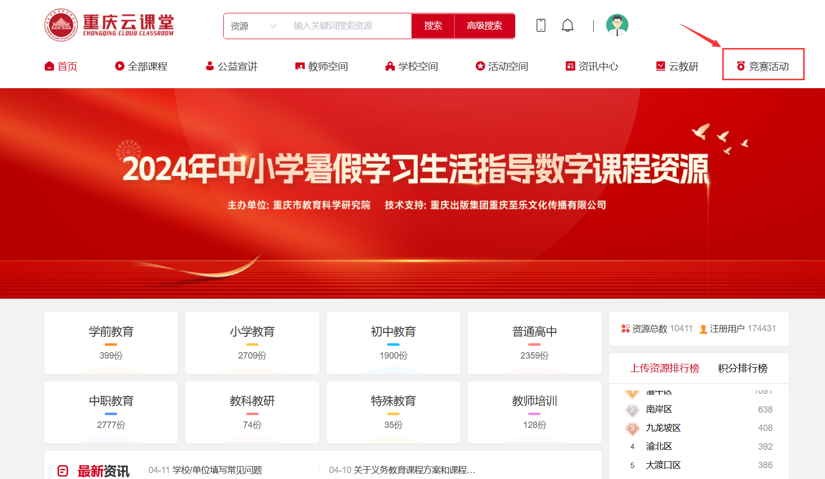

3.选择“重庆市数字教育资源建设典型案例评选活动”，点击“报名中”按钮进入报名页面。

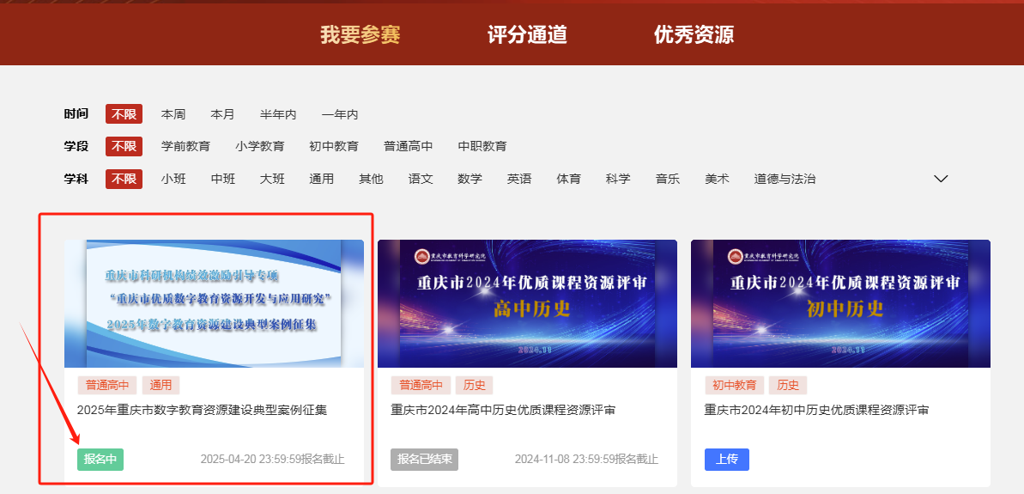

4.点击“去报名”按钮填写相关信息；“✱”标识为必填项。

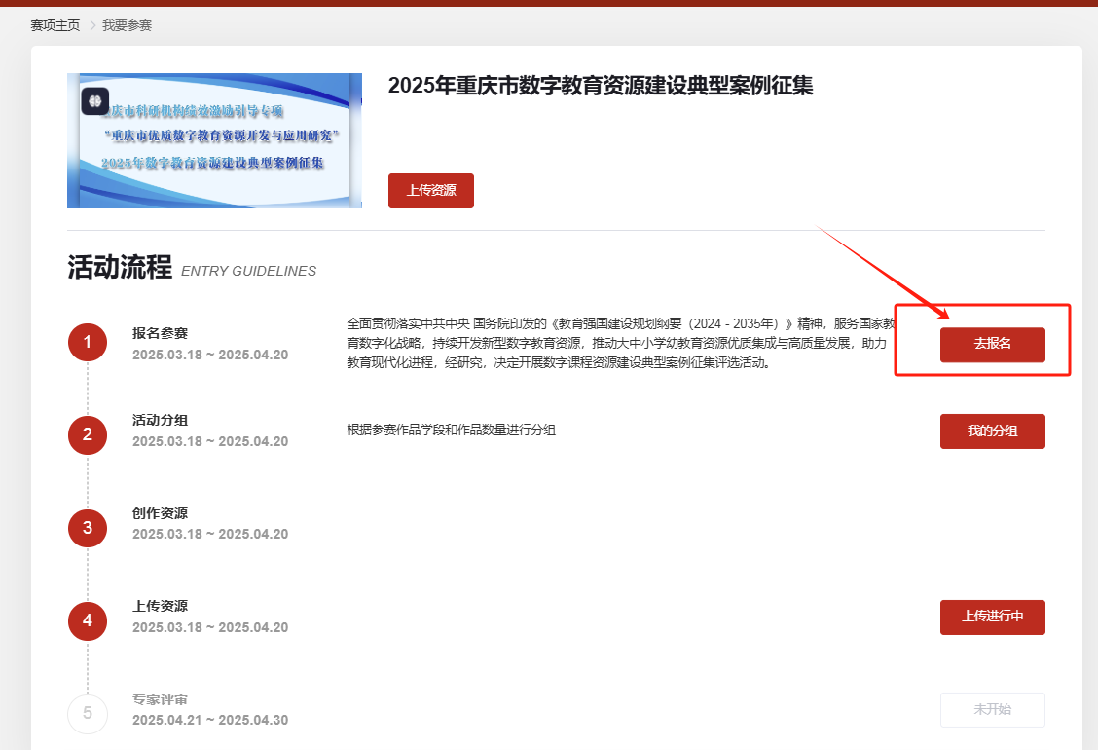

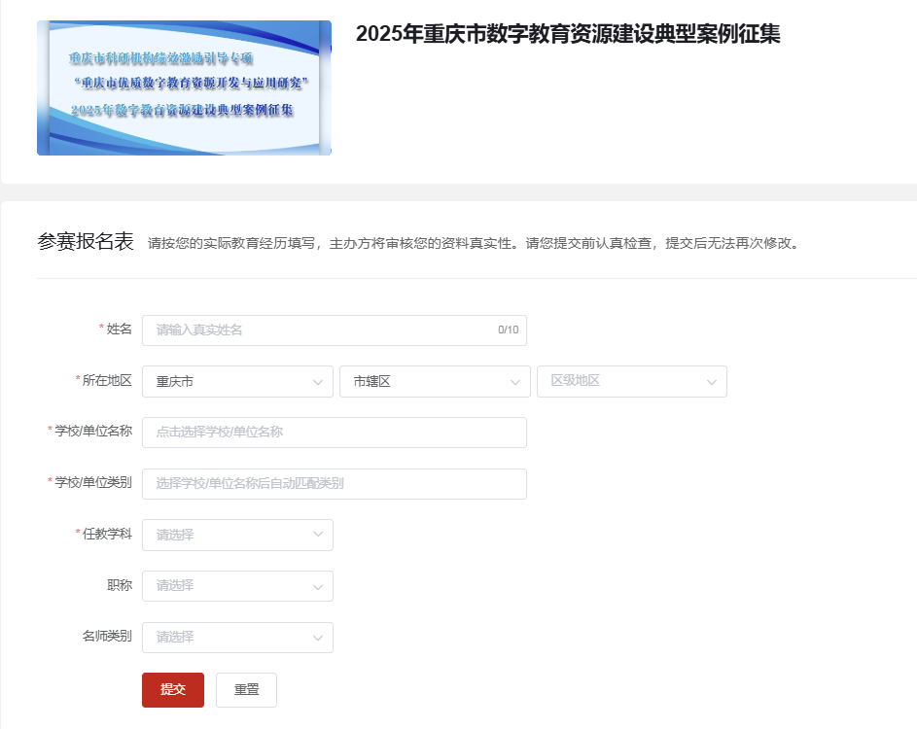

5.进入活动(上传)流程：活动流程是整个活动的流程引导，可以了解活动时间、步骤、上传资源时间、查看活动指南、答疑公告等。

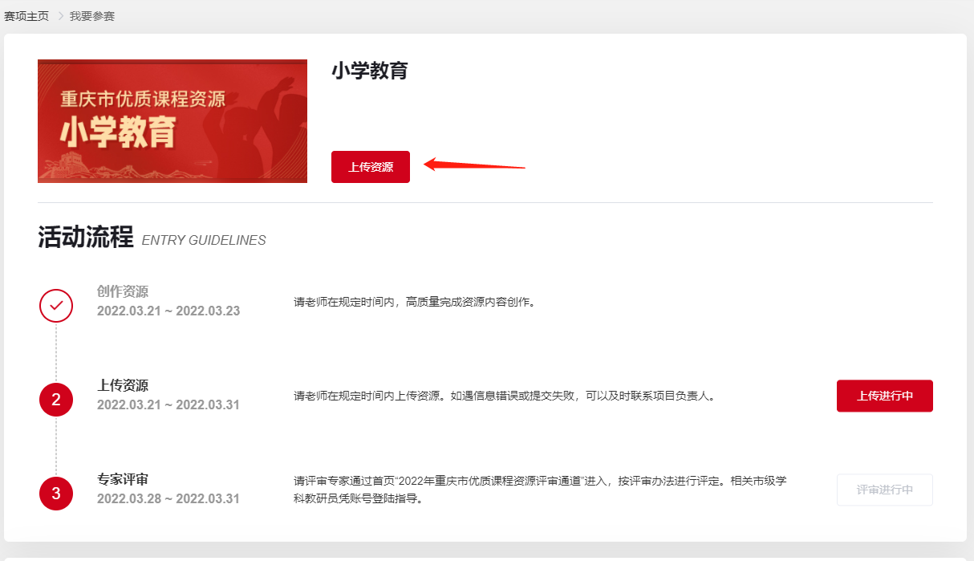

6.上传资源：根据活动流程指引时间，完成资源创作后，点击【上传资源】，进入资源上传列表

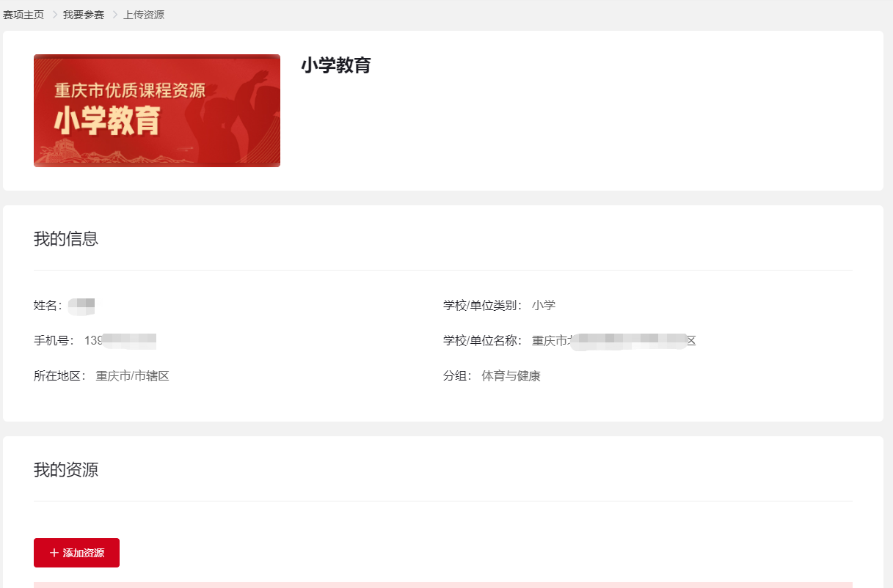

点击【添加资源】，出现下列对话框。

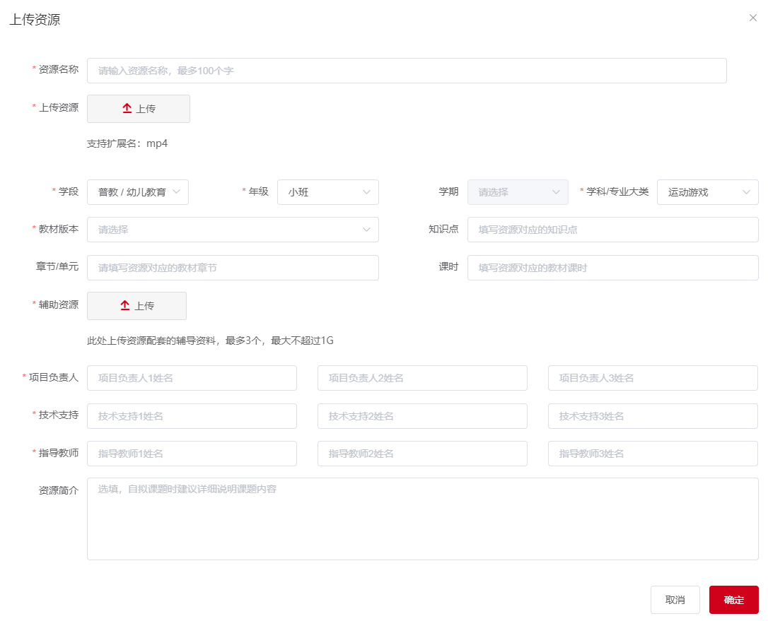

（1）资源上传。完成主资源、辅助资源上传。

（2）资源信息填写。完成资源名称、学段、学期、学科/专业大类、教材版本、知识点、章节/单元、课时、项目负责人、技术支持、指导教师、资源简介的填写或选择。

（3）提交资源。资源信息完善后，点击【确定】，上传成功后会出现提交成功提示，点击【知道了】返回提交列表。

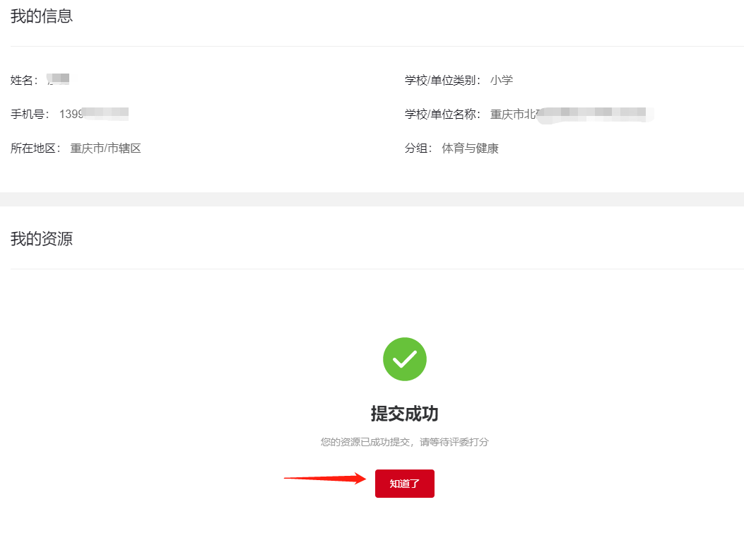

（四）资源删改查。资源上传完成后，进入下列对话框。在“操作”下点击修改、查看、删除，可进行相关操作。

